Урок №2
Тема урока: Теорема Пифагора
Цель урока:
- Формирование умения самостоятельно решать задачи, применяя теорему Пифагора; знать следствие теоремы Пифагора;
- Развитие познавательного интереса, логического мышления учащихся;
- Воспитание нравственных качеств личности.
Тип урока: формирование умений и навыков учащихся.
Оборудование: мультимедиа, карточки.

Ход урока

- Организационный момент
Сегодня необычный урок. Мы совершим путешествие на остров Самос, расположенный в Эгейском море. Давайте посмотрим (слайд 2, 3, 4). На этом острове жил великий древнегреческий математик Пифагор. Мы узнаем, какие «математические события» там происходили. Путешествовать будем самолётом. Проверим готовность к полёту.
- Проверка домашнего задания
Учащиеся проверяют домашнее задание по решениям, написанным на слайде.
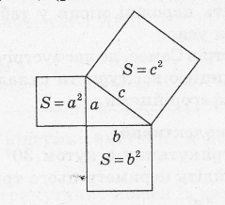 Слайд 5

- Актуализация опорных знаний учащихся

Чтобы пройти таможенный контроль, необходимо ответить на вопросы (фронтальная беседа, проводится с помощью технологии «Микрофон»). Слайд 6
- Какой треугольник называется прямоугольным?
- Как называются его стороны?
- Что такое гипотенуза?
- Что такое катет?
- Назовите по рисунку гипотенузу и катет?
- Как найти площадь прямоугольного треугольника?
- Что такое квадрат?
- Как найти его площадь?
- Сторона квадрата 8 м. Найти его площадь.

Итак, все к полету готовы. В путь!

- Закрепление навыков и умений учащихся

Задача. Мы с вами в самолёте. Он находится на высоте 9 км. На земле мы преодолели расстояние 12 км. Какой путь пролетел самолет с момента взлёта?

Проверим (15 км) (слайд 7)

В самолете путешественники заполняют декларацию: таблицу, в которой даны а и b - катеты , с – гипотенуза прямоугольного треугольника.

Задание. Заполните пустые места в таблице, выполнив вычисления устно.

Слайд 9.

Мы прилетели на остров Самос, где нас встречают экскурсоводы. По традиции все туристы сдают экзамен на право быть пифагорейцами.

Решение задач (коллективно)

- В прямоугольном треугольнике с углом 30⁰ гипотенуза равна 10 см. найдите периметр этого треугольника. Рисунок на слайде.

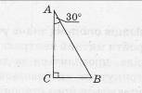
Ответ: 15+5$\sqrt{3}$ см.

- В прямоугольной трапеции большая сторона равна 6 см и образует с меньшим основанием угол 120⁰. Какими должны быть основания трапеции, чтобы в неё можно было вписать окружность?

Ответ: 1,5 + 1,5$\sqrt{3}$см; 4,5 + 1,5$\sqrt{3}$см.

Экскурсовод (учитель). Пифагор был четыре раза подряд олимпийским чемпионом. Давайте посоревнуемся.
Учащиеся распределяются на группы однородного состава и решают задачи на карточках по готовым рисункам. Также каждая группа разделяется еще на 3 группы, и каждая «маленькая» группа решает одну задачу. Потом они обмениваются решениями. Учитель вызывает для объяснения решения. Группа, которая первой решит, получает дополнительные баллы.

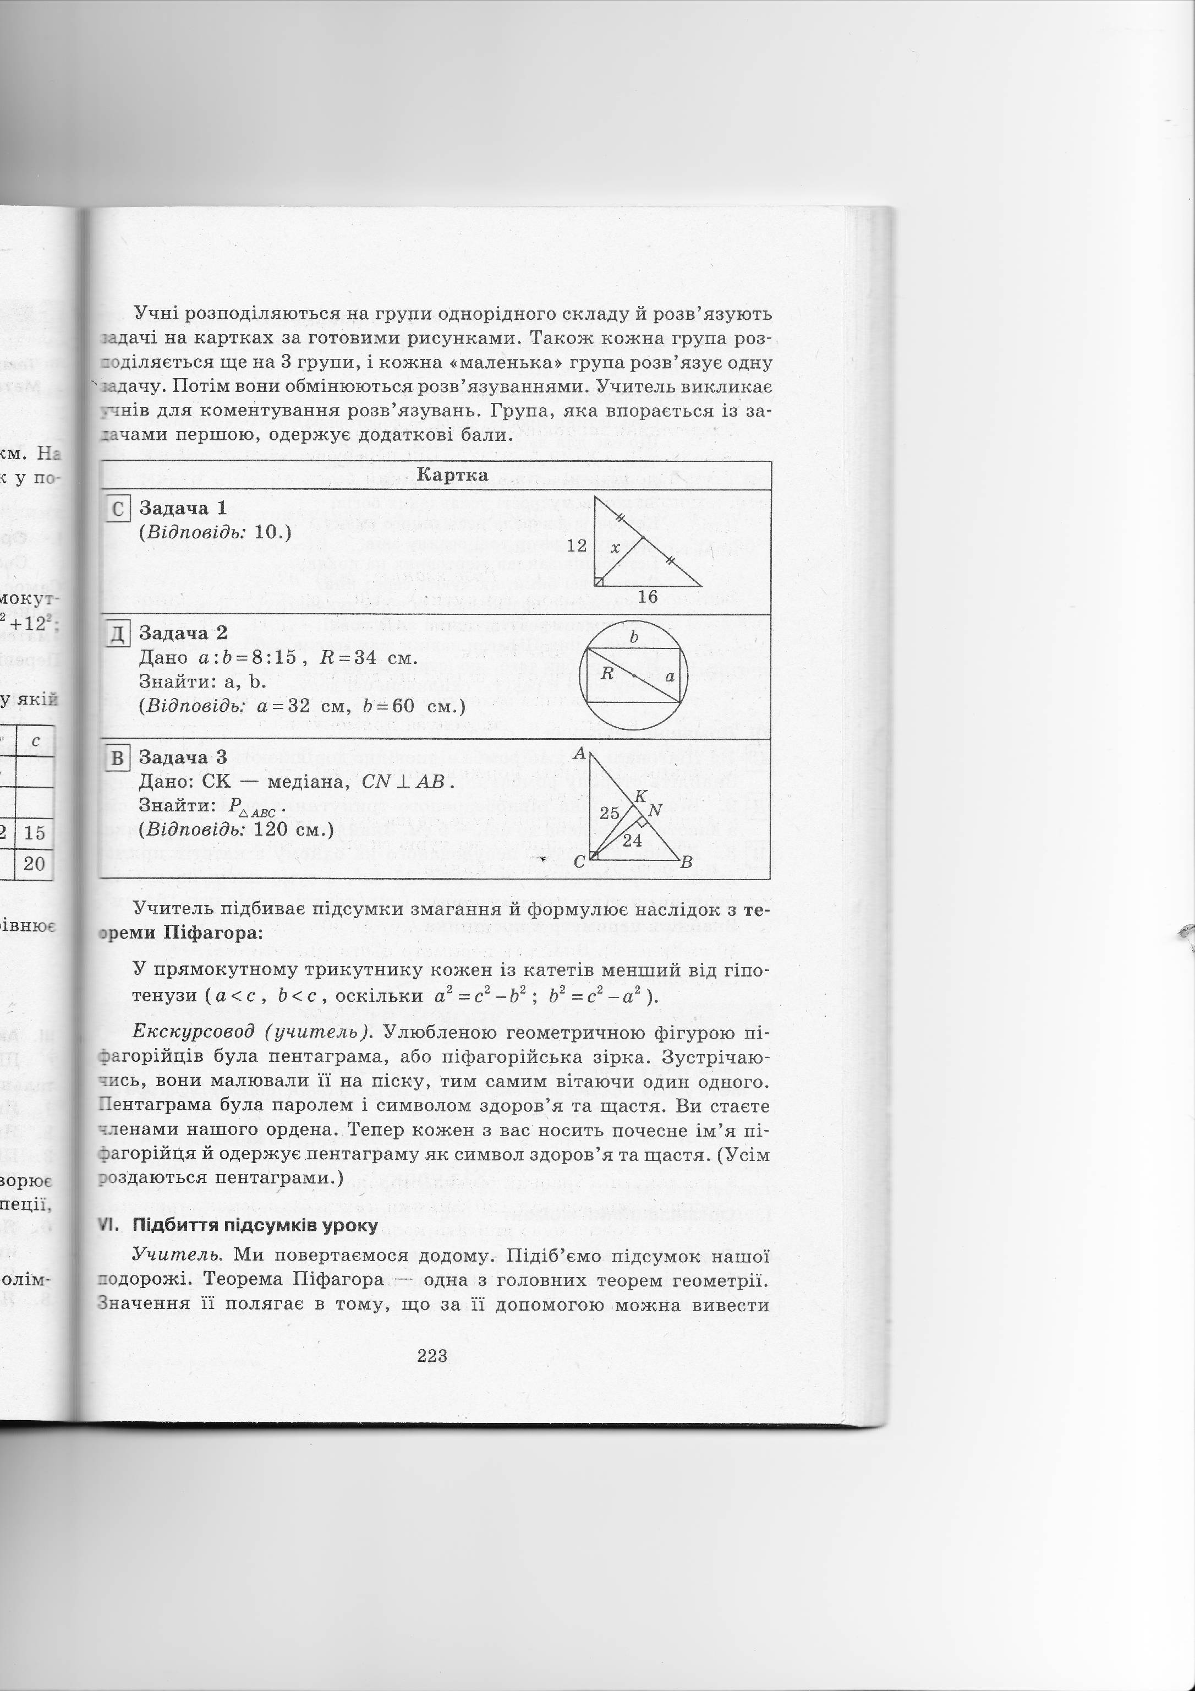

Учитель подводит итоги соревнования и формулирует следствие из теоремы Пифагора:
В прямоугольном треугольнике любой катет меньше гипотенузы (а < с, b < с, так как a² = c² – b²; b² = c² – a²).

Экскурсовод (учитель). Любимой геометрической фигурой пифагорейцев была пентаграмма, или пифагорейская звезда. Встречаясь, они рисовали её на песке, тем самым приветствуя друг друга. Пентаграмма была паролем и символом здоровья и счастья. Вы становитесь членами нашего ордена. Теперь каждый из вас носит почетное имя пифагорейца и получает пентаграмму как символ здоровья и счастья. (Всем раздаются пентаграммы.)

- Подведение итогов урока.
Учитель. Мы возвращаемся домой. Подведем итог нашего путешествия. Теорема Пифагора – одна из главных теорем геометрии. Значение её состоит в том, что с её помощью можно вывести большинство теорем геометрии и решить много задач. Этой теореме даже посвящены стихи. (один из учащихся читает сонет А. фон Шамиссо)
Про теорему Пифагора
Пребудет вечной истина, как скоро
Ее познает слабый человек!
И ныне теорема Пифагора
Верна, как и в его далекий век.
Обильно было жертвоприношенье
Богам от Пифагора. Сто быков
Он отдал на закланье и сожженье
За света луч, пришедший с облаков
Поэтому всегда с тех самых пор,
Чуть истина рождается на свет,
Быки ревут, ее почуя, вслед.
Они не в силах свету помешать,
А могут лишь, закрыв глаза, дрожать
От страха, что вселил в них Пифагор.

- Домашнее задание.
С
1. Диагонали BD и AC ромба соответственно равны 16 см и 12 см. найдите сторону ромба.
Д
2. Боковая сторона равнобедренного треугольника равна 13 см, а высота, проведенная к ней, - 5 см. найдите сторону треугольника.

3. Площадь квадрата, построенного на одном из катетов прямоугольного треугольника, равна 36 см², а сумма площадей квадратов, построенных на втором катете и гипотенузе, равна 164 см². найдите периметр треугольника.
В

Приложение
Карточки к уроку

Пентаграмма

